Word 2010-Dokument
Ein original Word 2010-Dokument inklusive Überschriften, Tabellen und Fotos.

Gemüse
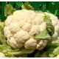 | Blumenkohl aus Italien | 3.39 € pro Kilo
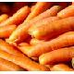 | Karotten aus Bayern | 1.99 € pro Kilo

Obst
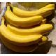 | Bananen aus Ecuador | 5.00 € pro Kilo
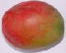 | Mango aus Spanien | 4.89 € pro Kilo

